

XANA SUMMIT 2024 - Посетите павильон JAPAN DAO!
Долгожданный XANA SUMMIT 2024 наконец-то начался, и JAPAN DAO принимает участие в этом захватывающем событии. Саммит будет проходить с 24 сентября по 7 октября 2024 года в мета-вселенной XANA. Это грандиозное мероприятие открыто для участников со всего мира, позволяя каждому присоединиться и испытать мета-вселенную в течение двух недель. Обязательно насладитесь этой уникальной виртуальной атмосферой!

Как войти в пространство метавселенной XANA

1. Загрузите приложение
Пользователи iOS: Следуйте инструкциям на официальном сайте XANA, чтобы загрузить приложение.
Пользователи Android: Загрузите приложение из Google Play Store.
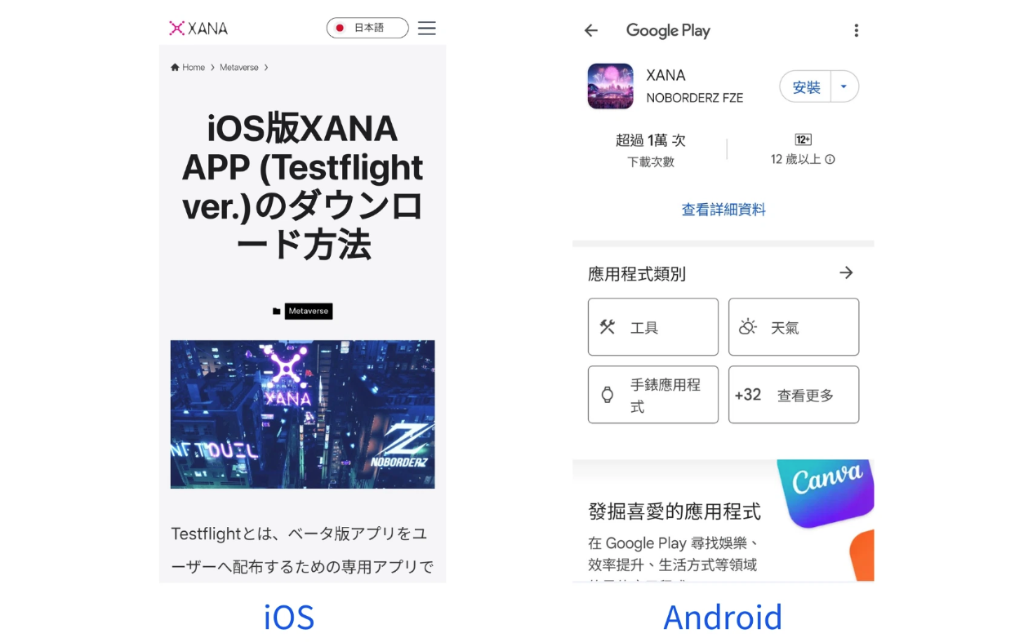
Ссылку для загрузки также можно найти, присоединившись к серверу Discord XANA и проверив канал links.
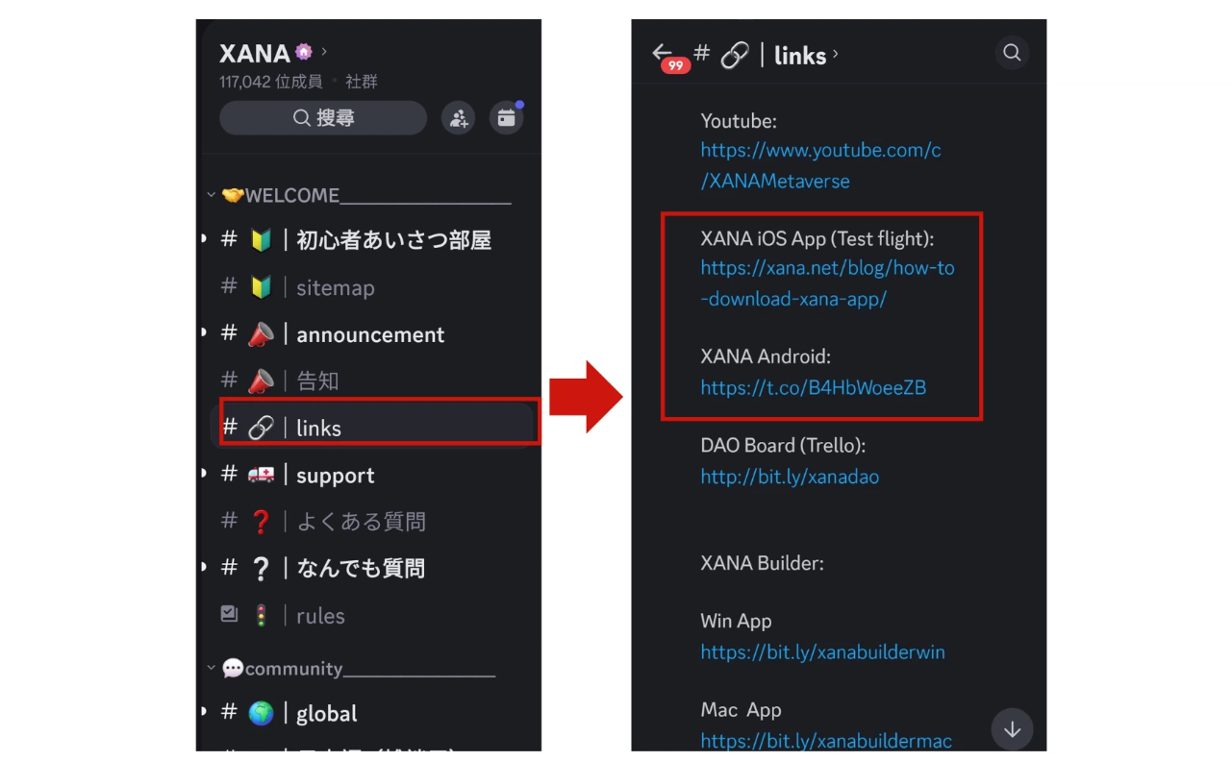

2. Как войти в систему
После запуска приложения вы можете войти в систему, используя подключенный кошелек, адрес электронной почты, учетную запись Google или учетную запись Apple. Также можно войти как гость, не входя в систему.
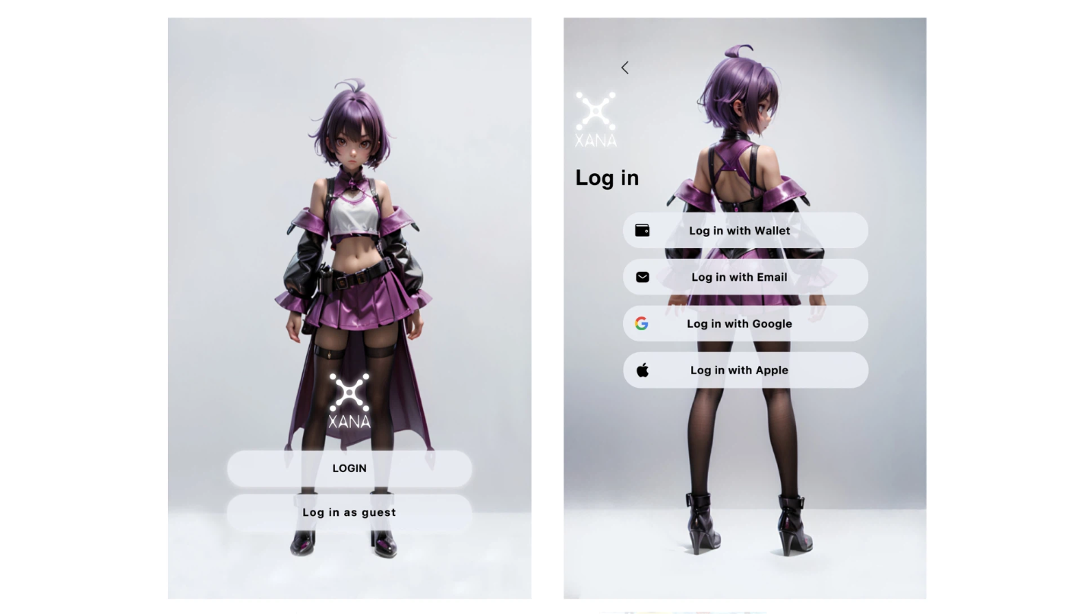
После входа в систему вы попадете в пространство метавселенной XANA.
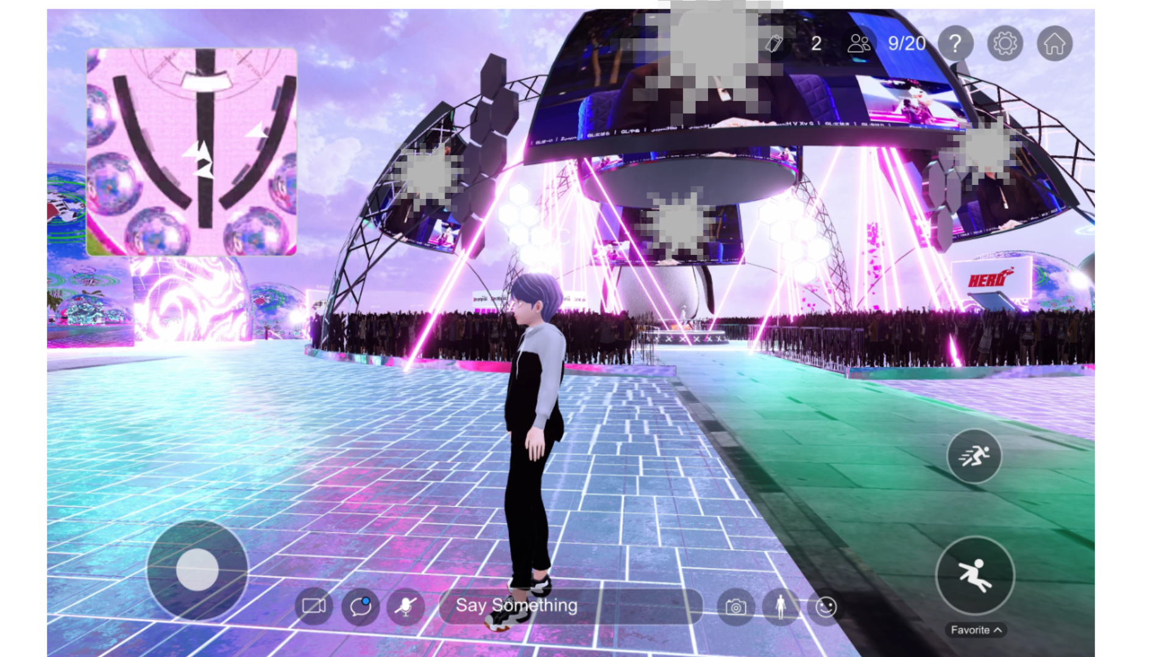

3. Как найти павильон JAPAN DAO
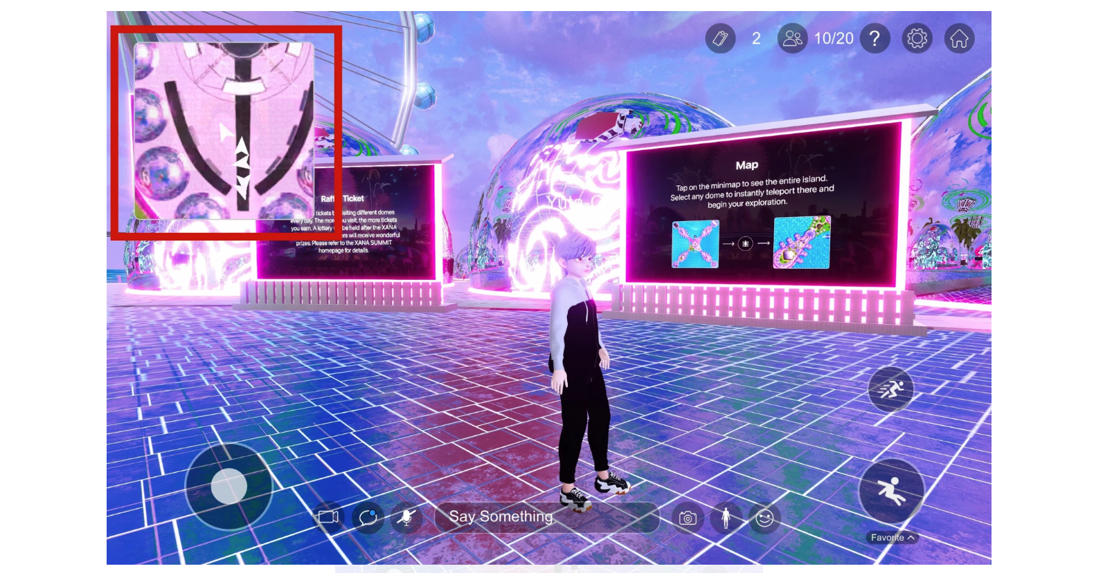
① Нажмите на значок карты в верхнем левом углу экрана.
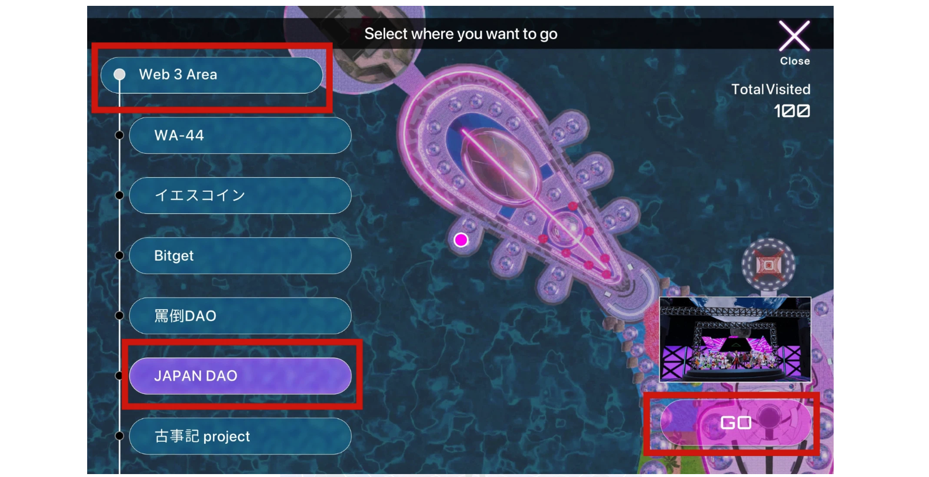
② Выберите Web3 Area → JAPAN DAO, затем нажмите GO.
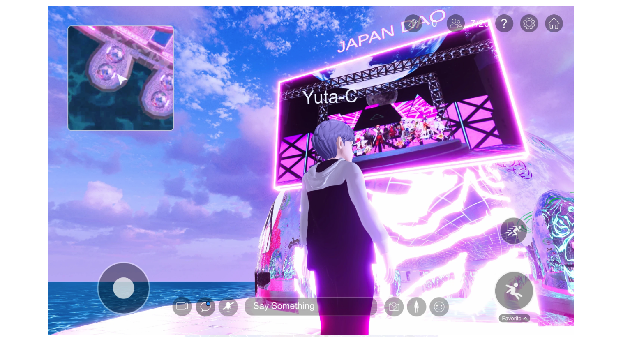
③ После достижения павильона JAPAN DAO вы увидите вывеску JAPAN DAO. Войдите под этой вывеской.
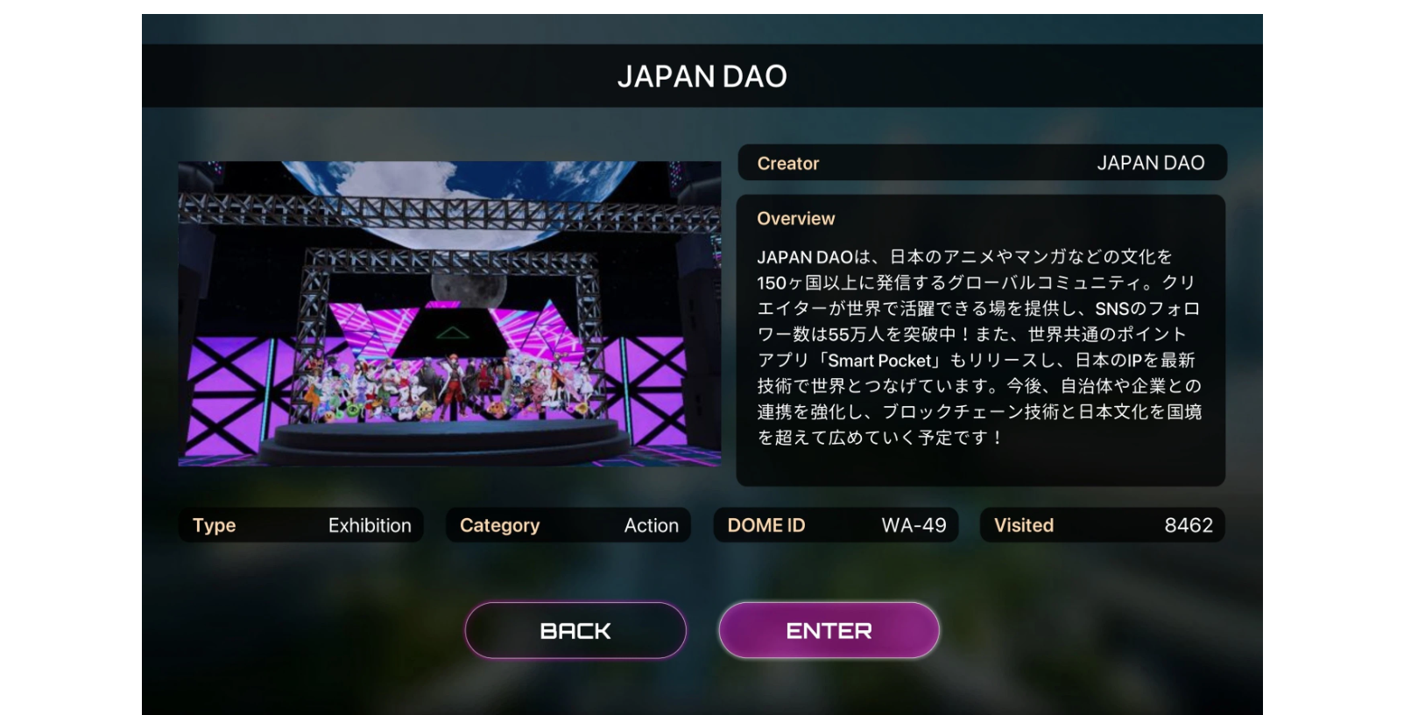
④ После входа будет отображено введение в JAPAN DAO. После ознакомления нажмите Enter для продолжения.

О павильоне JAPAN DAO
При первом входе в павильон JAPAN DAO может потребоваться некоторое время для загрузки общей картины, но вскоре откроется уникальная и захватывающая атмосфера. Несмотря на небольшой размер, павильон предлагает эксклюзивную выставку работ JAPAN DAO, а также отображение токенов SP на стенах.
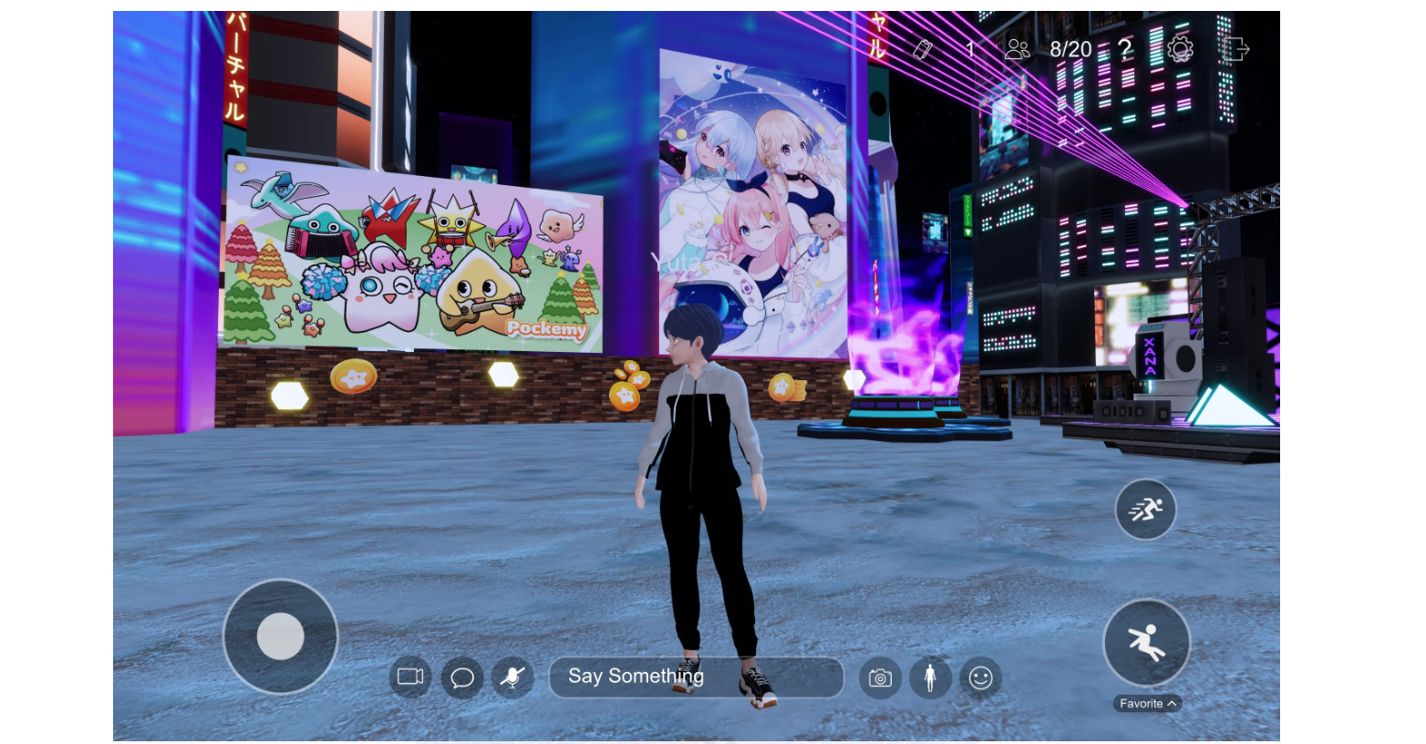
Экспонаты: Pockemy (слева), SPACE GIRL (справа)
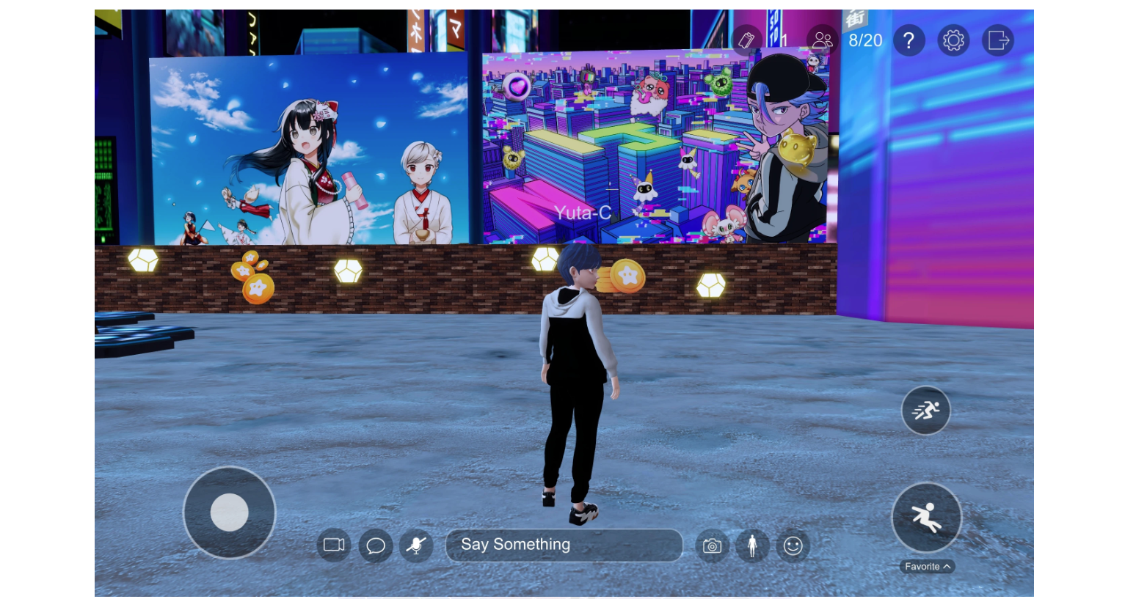
Экспонаты: KAGURA (слева), NIJI (справа)
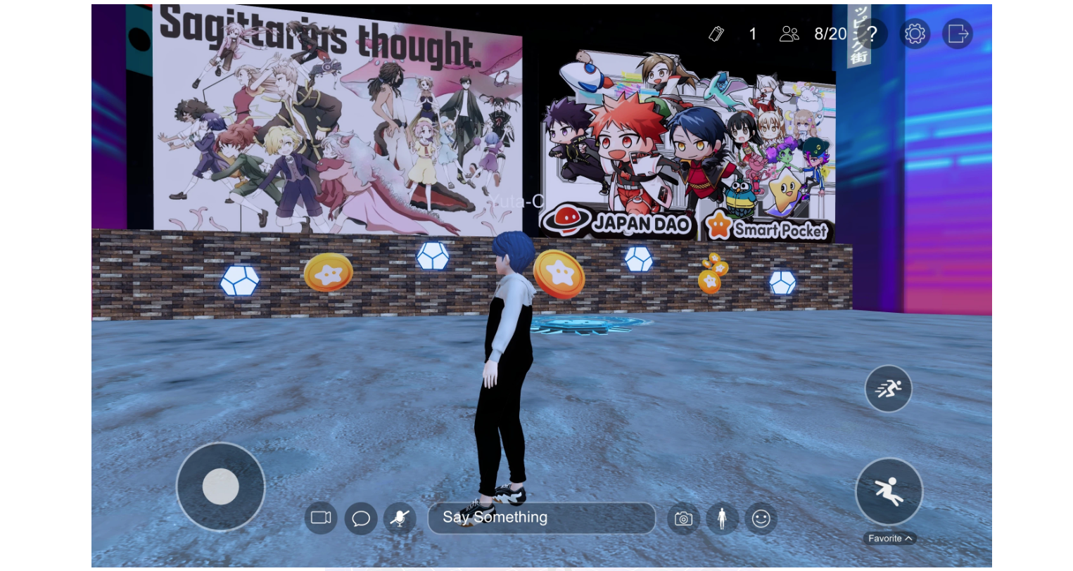
Экспонаты: Sagittarius's Thoughts (слева), AMATO (справа)
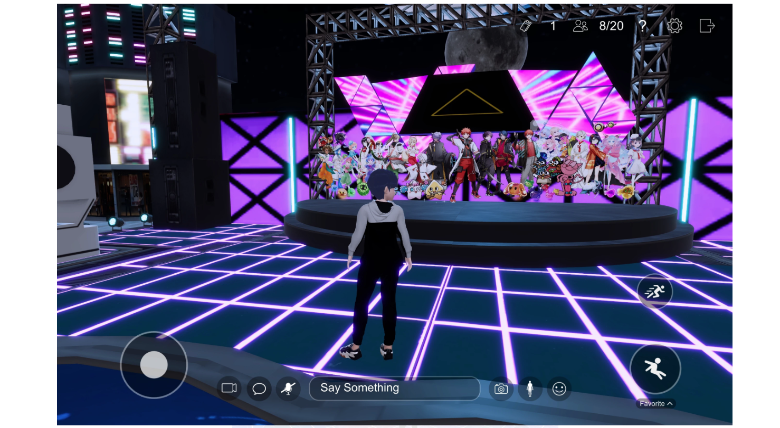
Передняя сцена, на которой изображены все IP-персонажи вместе

Как выйти из XANA
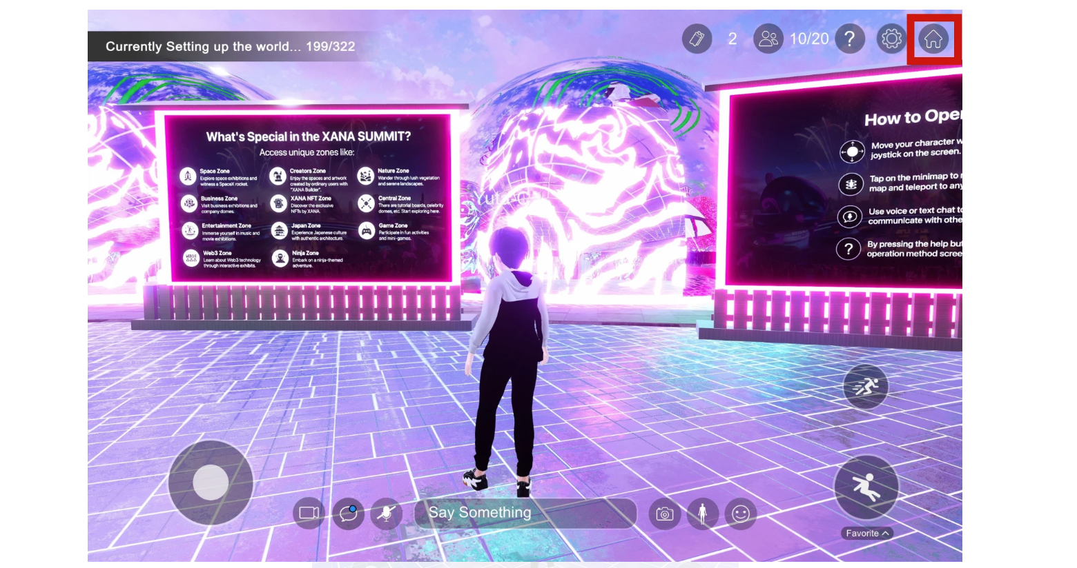
① Нажмите на значок дома в верхнем правом углу экрана, чтобы выйти из пространства метавселенной.
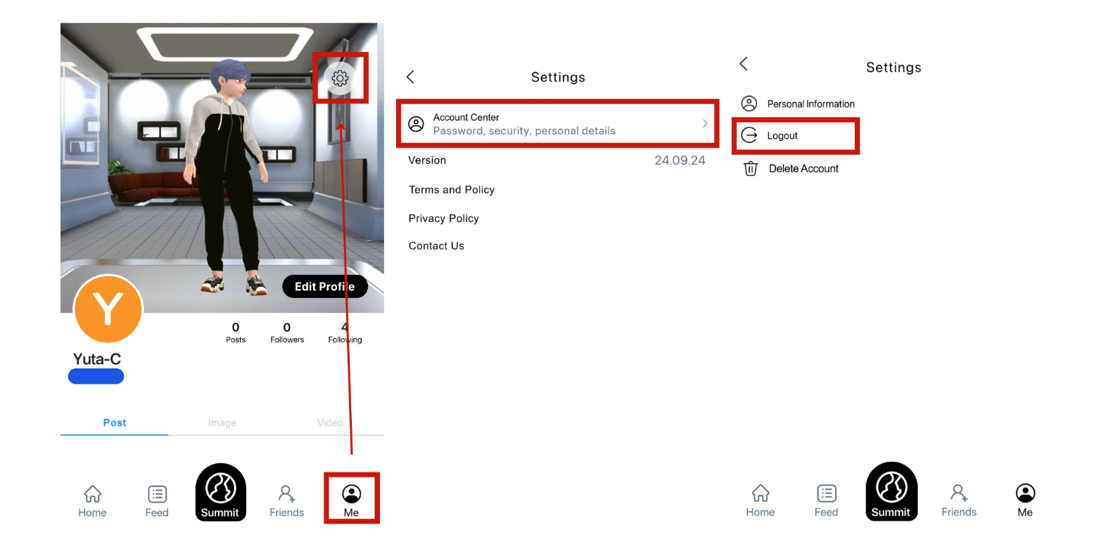
② Перейдите в Me → Настройки → Центр аккаунта → Выйти, чтобы завершить процесс.

Заключение
Это руководство охватывает способы входа в пространство метавселенной XANA и предлагает тур по павильону JAPAN DAO. Помимо JAPAN DAO, на XANA SUMMIT 2024 свои работы представляют различные проекты и индивидуальные участники. Мы призываем вас также исследовать другие выставки!
Официальный Discord: [https://discord.com/invite/japandao](https://discord.com/invite/japandao)
Официальный Instagram: [https://www.instagram.com/japannftmuseum/](https://www.instagram.com/japannftmuseum/)

